闻道楼阶梯教室开关流程说明

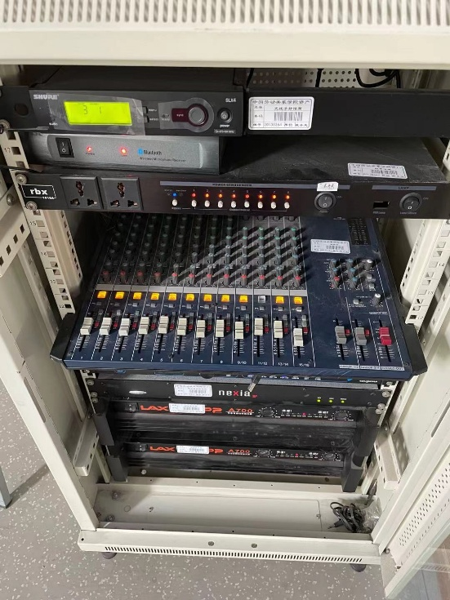

阶梯教室，首先找到白色立式机柜，如上图。

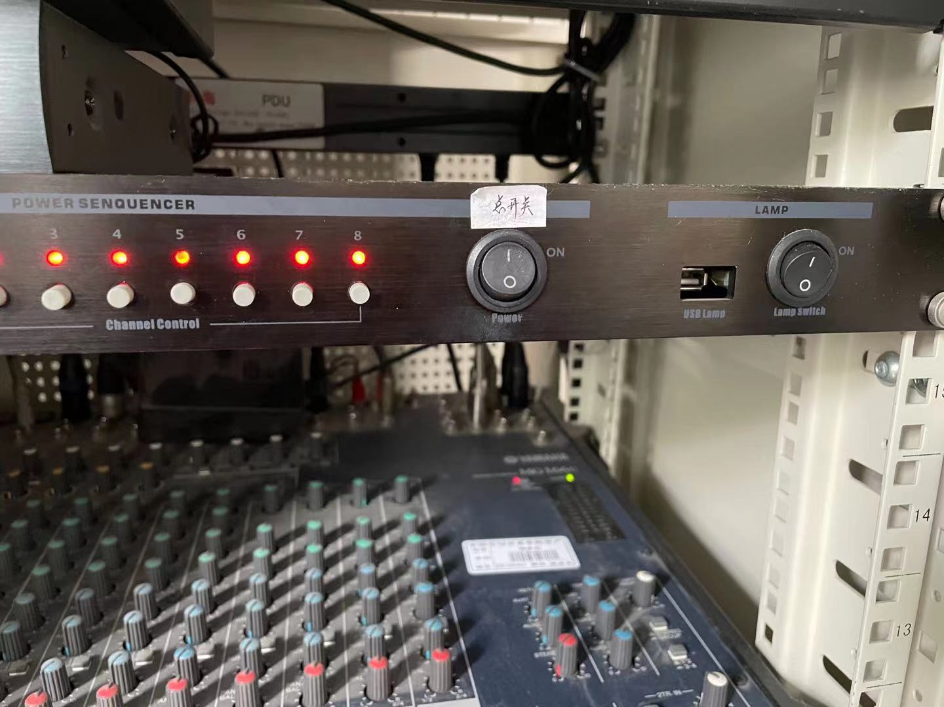

打开机柜里时序电源的开关（白色标签纸标明）。

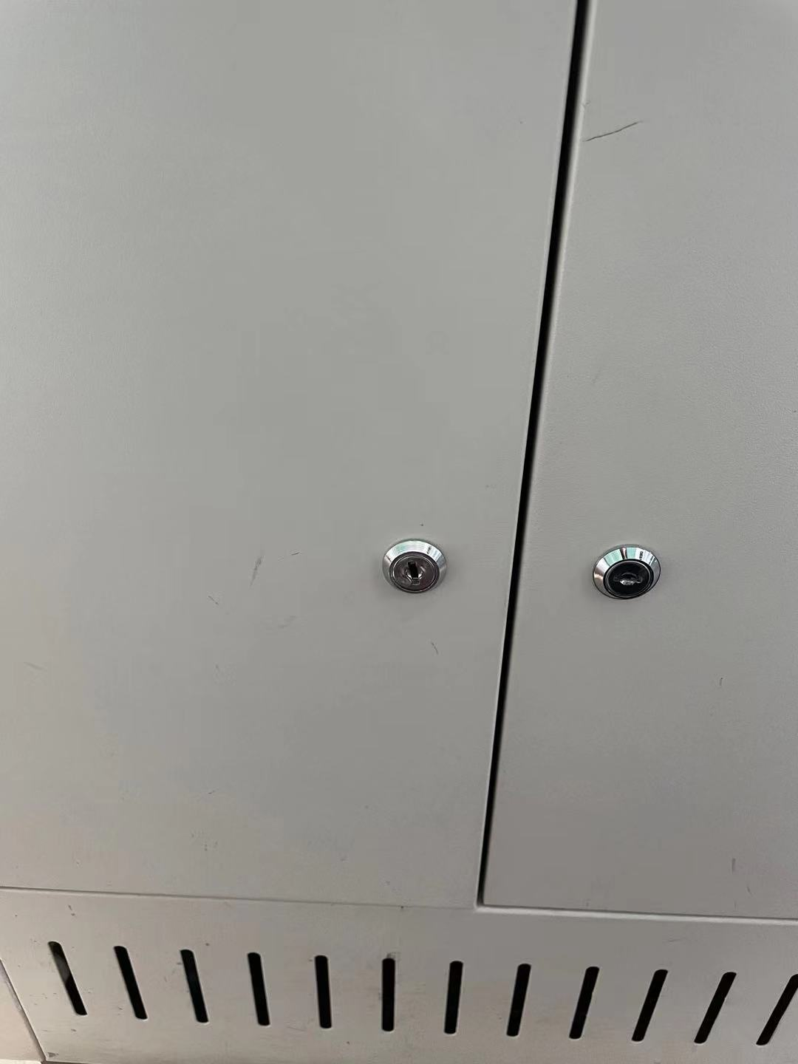

打开电脑机柜下方左侧机柜门。

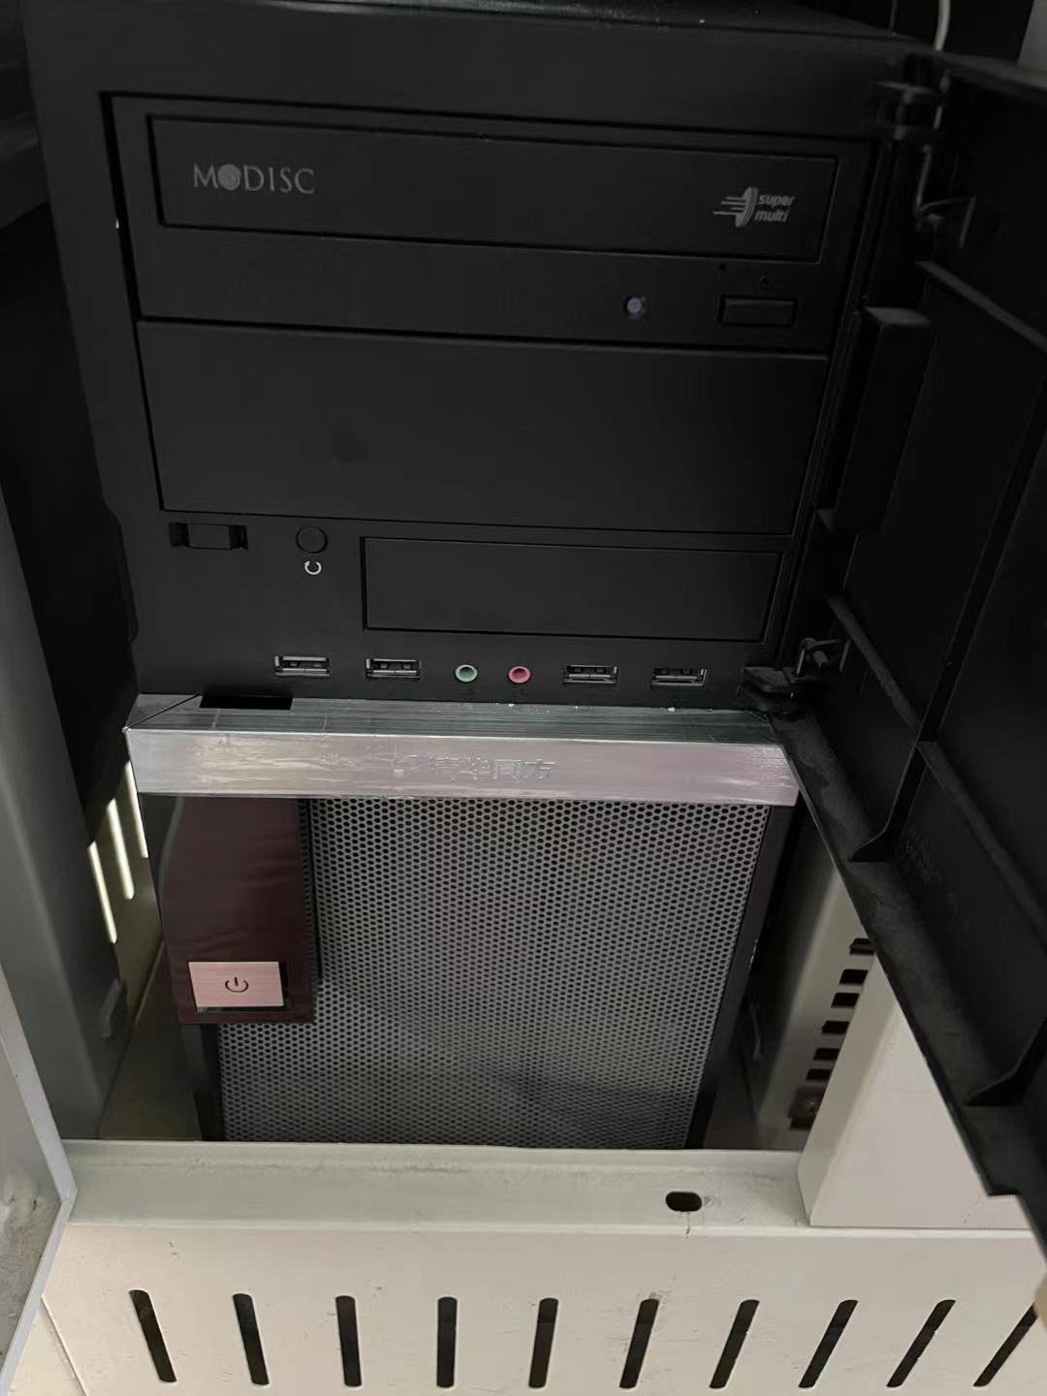

按开机键，打开电脑。

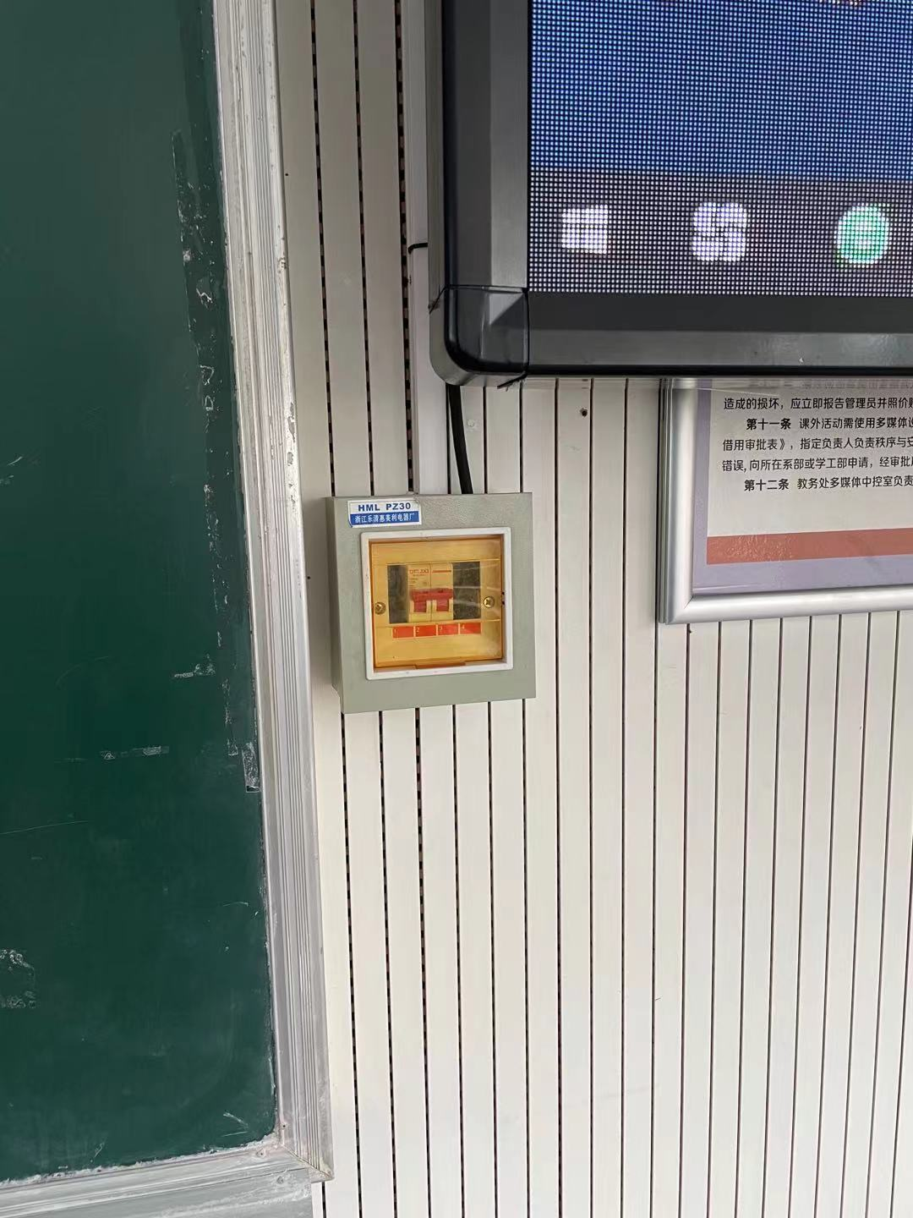

向上扳起LED显示大屏的电闸（一般位于LED屏下方，每个屏都对应一个电闸）。

以上就是开启步骤，关闭时需分别关闭电脑、LED电闸、时序电源开关。